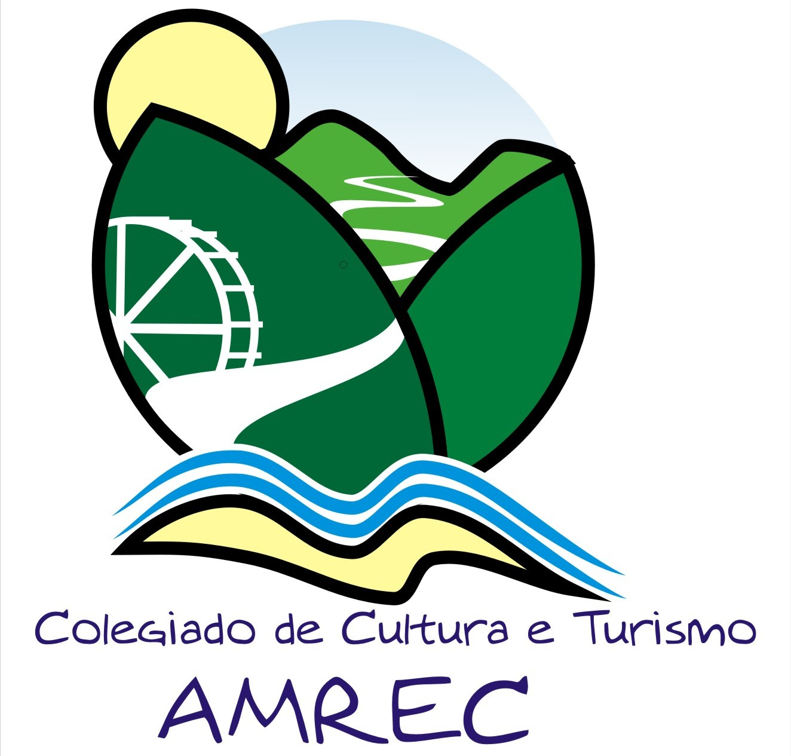
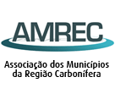
Balneário Rincão, Cocal do Sul, Criciúma, Forquilhinha,Içara,Lauro Muller,Morro da Fumaça,Nova Veneza,Orleans,Siderópolis ,Treviso e Urussanga.

ATA COLEGIADO DE CULTURA E TURISMO DA AMREC – 09/09/2015

Aos nove dias do mês de setembro de dois mil e quinze estiveram reunidos, às nove horas os membros do Colegiado de Cultura e Turismo da AMREC, conforme lista de presença, para discutirem os seguintes assuntos: a) Conferência de Cultura – os participantes decidiram realizar a Conferência no dia dezessete de outubro. Forquilhinha colocou o município à disposição para que a mesma seja realizada no Espaço Cidadão da cidade, no auditório Alfredo Michels. Pensou-se no senhor Eugênio Lacerda, da Fundação Catarinense de Cultura, falar sobre gestão do sistema municipal de cultura e a senhora Rea Silvia Barbosa falar sobre editais. Mari ficou de fazer contato com os palestrantes. A Amrec se comprometeu em fornecer o cofee break, pastinhas e canetas ; b) Curso sobre editais em Florianópolis – Reginaldo e Elis, de Balneário Rincão, participaram do curso sobre os editais para os municípios que tem seus sistemas municipais de cultura implantados, do Ministério da Cultura e que aconteceu em Florianópolis. Segundo eles foi importante para tirar algumas dúvidas; c) Assuntos diversos – Forquilhinha comunicou que conseguiu mais duzentos e cinqüenta mil reais para mobiliar o Centro Cultural da cidade junto ao Ministério da Cultura. Juarez, de Cocal do Sul, convidou a todos para a próxima reunião da Instância de Governança Encantos do Sul que acontecerá na Casa do Doce (Cocal do Sul) no dia dezesseis de setembro, às nove horas. Marcou-se a próxima reunião para o dia trinta de setembro, pois assim o Colegiado tem tempo hábil para resolver algumas questões antes da Conferência de Cultura. Nada mais tendo a tratar encerro esta ata que vai assinada por mim e demais conselheiros.

